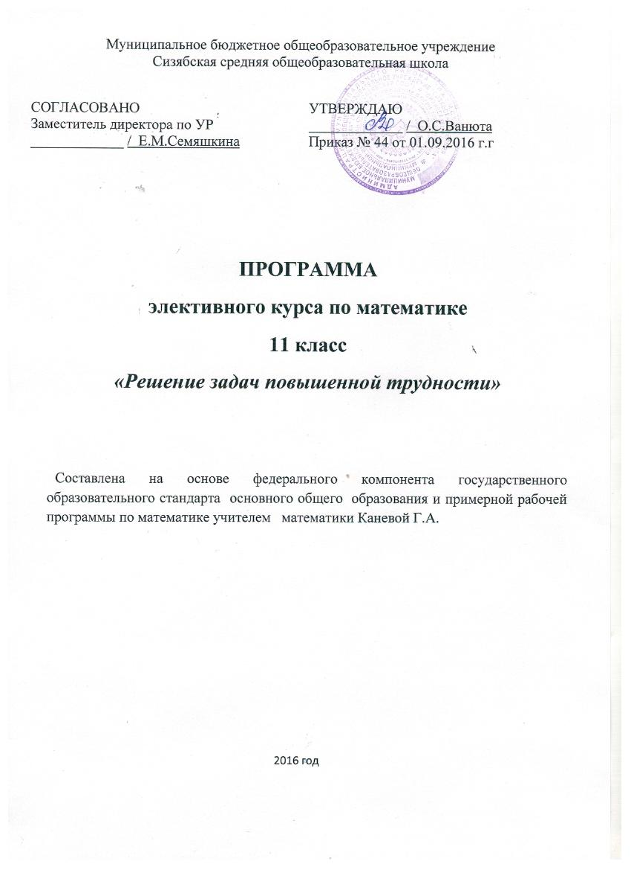

Пояснительная записка
Программа элективного курса «Решение задач повышенной трудности» предназначена для повышения эффективности подготовки учащихся 11 класса к итоговой аттестации по математике за курс полной средней школы и предусматривает их подготовку к дальнейшему математическому образованию.
Содержание курса является дополнением к учебному материалу, характеризуется
теми же базисными понятиями и их структурой, но не дублирует его и не выполняет
функции дополнительных занятий. Занятия обеспечивают дополнительную подготовку в
вузы, помогают дальнейшему обучению. Данный курс дает учащимся возможность познакомиться с нестандартными приемами решения математических задач, способствует формированию и развитию таких качеств, как интеллектуальная восприимчивость и способность к усвоению новой информации, гибкость и независимость логического мышления.
- обобщить, систематизировать и углубить знания учащихся о способах решения текстовых задач, задач на простейшие математические модели и на проценты, о решении уравнений и неравенств , задач с применением производной и интеграла
- сформировать умения применять полученные знания при решении нестандартных задач, задач прикладного характера;
- подготовить к успешной сдаче экзамена по математике в форме ЕГЭ.
Содержание курса позволяет решить следующие задачи:
- Изучить углубленно темы «Уравнения и неравенства. Производные и интегралы. Модули. Текстовые задачи.»
-Дополнить знания учащихся решением задач прикладного характера, применяемых в изучении некоторых разделов «Физики» и «Геометрии», а так же в повседневной жизни.
- Познакомить учащихся со структурой ЕГЭ.
- Развить интерес и положительную мотивацию изучения математики.
- Развить самостоятельность работы с таблицами и справочной литературой.
Основной тип занятий – практикум. Для наиболее успешного усвоения материала планируются различные формы работы с учащимися: лекционно-семинарский занятия, групповые, индивидуальные формы работы.

Содержание курса
Уравнения, неравенства и системы уравнений и неравенств ( 17 часов).
Цель Обобщить, систематизировать и углубить знания о рациональных, иррациональных, показательных, логарифмических, тригонометрических уравнениях и неравенствах, системах уравнений, уравнениях с модулем, рациональных неравенствах и системах неравенств, об использовании свойств графиков функций при решении уравнений и неравенств. Ознакомить с применением математических методов для решения содержательных задач из различных областей науки и практики, с методами решения заданий ЕГЭ.
Производные и интегралы (10 часов).
Цель: Обобщить, систематизировать и углубить знания о производной и первообразной функции. Ознакомить с применением производной для нахождения скорости для процесса, заданного формулой или графиком, с использованием производной для нахождения наилучшего решения в прикладных, в том числе социально- экономических задачах, применением интеграла в физике (в темах «Механика», «Молекулярная физика», для вычисления массы тела, с заданной неравномерно распределенной плотностью) и геометрии для вычисления площадей, объемов пространственных фигур.
Текстовые задачи и простейшие математические модели (7 часов).
Цель: Обобщить, систематизировать и углубить знания о решении текстовых задачи их применении в различных сферах деятельности человека. Познакомит со способами построения и исследования простейших математических моделей, с методами решения задач ЕГЭ повышенной сложности.

Описание места элективного курса в учебном плане

В соответствии с учебным планом на изучение элективного курса отводится 34 часа в год из расчета один час в неделю.

Тематический план
№пп | Наименование тем | Форма проведения занятия
Уравнения и системы уравнений
1 | Структура и содержание КИМ по математике. Кодификатор. | Беседа
2 | Преобразование рациональных выражений | лекция
3 – 4 | Преобразование тригонометрических выражений | лекция
5 | Преобразование иррациональных выражений | лекция
6 – 7 | Преобразование тригонометрических выражений | практикум
8 | Преобразование иррациональных выражений | практикум
9 – 11 | Решение уравнений | Групповая работа
12 | Зачет | Зачет
Методы решения неравенств
13 | Метод интервалов | Практикум
14 | Показательные и логарифмические неравенства | Практикум
15 | Иррациональные неравенства | Практикум
16 | Неравенства содержащие модули и параметры | Лекция
17 | Зачет | Зачет
Производные, первообразные и интегралы
18 – 19 | Производная сложной функции | Практикум
20 – 21 | Геометрический и физический смысл производной. Уравнение касательной. | Практикум
22 – 23 | Применение производной | Практикум
24 – 25 | Вычисление площадей с помощью интеграла | Практикум
26 | Использование интеграла при решении физических задач | Лекция
27 | Зачет | Зачет
Текстовые задачи
28 - 29 | Задачи на %, смеси и сплавы | Практикум
30 – 31 | Задачи на движение | Практикум
32 – 33 | Задачи о работе | Практикум
34 | Самостоятельная работа. Тестирование | Самостоятельная работа

Требования к уровню подготовки учащихся

Изучение данного курса дает учащимся возможность:
•​ повторить и систематизировать ранее изученный материал школьного курса математики;
•​ освоить основные приемы решения задач;
•​ овладеть навыками построения и анализа предполагаемого решения поставленной задачи;
•​ познакомиться и использовать на практике нестандартные методы решения задач;
•​ решать задания, по типу приближенных к заданиям ЕГЭ;
•​ повысить уровень своей математической культуры, творческого развития, познавательной активности;
•​ познакомиться с возможностями использования электронных средств обучения, в том числе Интернет-ресурсов, в ходе подготовки к итоговой аттестации в форме ЕГЭ;
•​ точно и грамотно формулировать теоретические положения и излагать собственные рассуждения в ходе решения заданий;
иметь опыт (в терминах компетентностей):
•​ работы в группе, как на занятиях, так и вне,
•​ работы с информацией, в том числе и получаемой посредством Интернет

Литература
- Примерная программа (полного) общего образования по математике
- Шарыгина И. Ф «Факультативные курсы по математике»
- « Сборник задач для проведения письменного экзамена по математике за курс средней школы»
- Сборник «Типовые варианты для подготовки к ЕГЭ» И. В. Ященко
- КИМ-ы за прошлые годы
- Учебник: Алгебре и началам анализа (авторы А.Н. Колмогоров и др) и ( Мордкович А.Г)

